运动与力
1、在2008北京奥运会上，百米大战正在紧张地进行着，谁是冠军，众人瞩目。观众认定，跑在最前面的最快，裁判则依据到达终点的计时最少而判定他跑得最快。观众与裁判的判断运动快慢所用的方法是不同的。观众看谁跑在前面，是用相同的时间比较 的方法；而裁判的判定，是用 的方法。
2 、2008年，“神舟”七号载人飞船成功上天，标志着中国的航天技术又揭开了崭新的一页。请你结合科学知识，回答下列问题：
(1)飞船正常运行期问，处于失重状态的航天员的质量 (填“改变”或“不变”)，它 (填“没有”或“仍具有”)惯性。
(2)飞船在太空遨游，它 力的作用(填“受到”或“不受”)，你判断的依据
是 。
3．最早测定声音在水中的传播速度是1827年在日内瓦湖上进行的，两艘船相距14 km。在一艘船上实验员向水里放一口钟，当他敲钟的时候，船上的火药同时发光；另一艘船上的实验员向水里放一个听音器，他看到火药发光后1O S听到了水下的钟声。这样测得水中的声速为 ( ) (A)1．4 m／s (B)140 km／s (C)1400 m (D)1400 m／s
4．下列实例中，为了减小摩擦的是( )
(A)要把拧得很紧的瓶盖扭开，在手和瓶盖间垫一块毛巾
(B)手表上用于调节指针的旋钮刻有凹凸不平的条纹
(C)为把玻璃窗擦得更干净些，要用更大一点的力压抹
(D)移动较重的货箱时，在货箱下面垫上几根圆木
5．人们有时要利用惯性，有时要防止惯性带来的危害。下列属于防止惯性带来危害的是 ( ) (A)拍打衣服，把灰尘拍去 (B)将足球射入球门(C)公路上汽车限速行驶 (D) 跳远时快速助跑
6．如图所示，物体在水平拉力F的作用下沿水平桌面匀速向右运动。下列说法正确的是 ( )
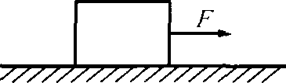
(A)物体所受拉力和重力是一对平衡力
(B)物体所受重力和桌面对物体的支持力是一对平衡力
(C)桌面对物体的支持力和物体对桌面的压力是一对平衡力
(D)桌面对物体的支持力和物体受到的摩擦力是一对平衡力
7．公共汽车在平直的公路上匀速行驶，站在车里的人在水平方向上 ( )
(A)受到向前的摩擦力 (B)受到向后的摩擦力 (C)受到汽车对它的牵引力 (D)不受力
8．国务院近日正式批准的京沪高速铁路采用高速轮轨技术建设。列车运行速度为300 km／h，高速铁路全线长1320 km。建成后，上海至北京单程只需 h。一名坐在行驶列车中的乘客，以路边的树木为参照物，他是 (填“静止”或“运动”)的。
9．据《海峡都市报》消息，世界上最先进的气象雷达——新一代多普勒气象雷达目前已落户厦门。据介绍，新的气象雷达探测、预警半径可达到400 km，可以实行全天24 h监测，对东南沿海的台风等灾害性天气的检测能力将大大提高。若台风以20 km／h的速度匀速向厦门靠近，那么厦门市依靠自身的新一代雷达获得的预警时间是 h。
10．日常生活中，下列估测最接近实际的是 ( )
(A)自行车轮子的直径约为1．5 m (B)一棵大白菜的质量约为100 g
(C)一名中学生的体重约为490 N (D)人步行的速度约为6 m／s
11．农民清除黄豆中夹杂的砂粒时，常把黄豆放在倾斜的桌面上，黄豆就顺着桌面滚下，而砂粒却留在桌面上。其原因是 ( )
(A)砂粒比黄豆密度大 (B)砂粒比黄豆体积小，不易滚下
(C)砂粒比黄豆对桌面的压力小 (D)砂粒受到的滑动摩擦比黄豆所受的滚动摩擦大
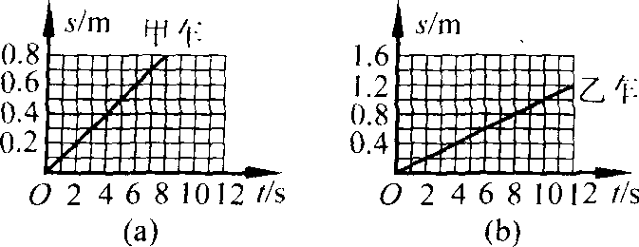
12．如图(a)、(b)所示为甲、乙两辆电动小车做匀速直线运动的路程一时间图象，比较两车运动的快慢，则 ( ) (A)甲车较快 (B)乙车较快
(C)一样快 (D)无法判断
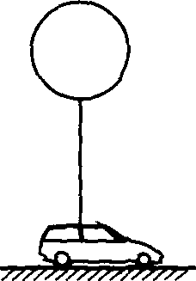
13．在广场上游玩时，小明将一充有氢气的气球系于一辆玩具小汽车上，并将玩具小汽车放置在光滑的水平地面上。无风时，细绳处于竖直方向，如图所示。当一阵风沿水平方向吹向气球时，下列说法正确的是( )
(A)小汽车可能被拉离地面 (B)氢气球仍处于静止状态
(C)小汽车一定沿地面滑动 (D)小汽车仍处于静止状态
14．运载重物的大型卡车的轮胎又多又宽，这是为了 ( )
(A)增大受力面积，减小对路面的压力
(B)增大受力面积，既减小压强，又减小压力
(C)增大受力面积，减小对路面的压强 (D)增大受力面积，以减小压力来减小压强
15．质量相等的木球和铁球，把木球漂浮在水面上，铁球漂浮在水银面上，那么此时 ( )
(A)它们受到的浮力一样大 (B)木球受到的浮力较大
(C)铁球受到的浮力较大 (D)条件不够，无法判定其浮力大小
16．向两张靠得很近的纸片中间吹气，发生的现象是 ( )
(A)两张纸向外分开 (B)两张纸互相靠拢 (C)一张纸不动，另一张纸向它靠拢
(D)上述三种情况都可能发生
17．现有两只玻璃杯，分别盛有清水和盐水，但没有标签。你能否用压强计将它们区别开来?
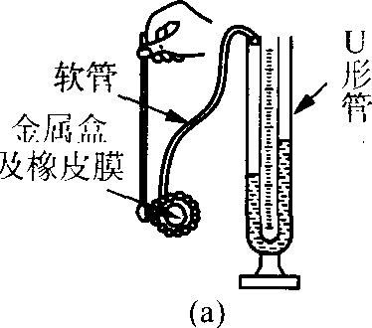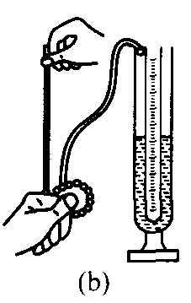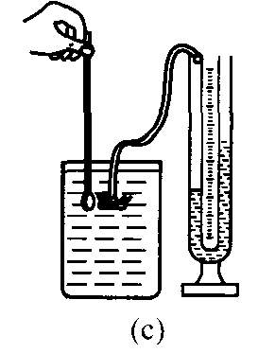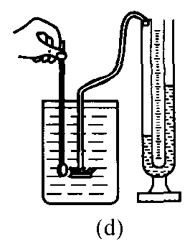
(1)当压强计的金属盒在空气中时,U形管两边的液面应当持平，而小明同学却观察到如图(a)所示的情景。出现这种情况的原因是：U形管左支管液面上方的气压 (填“大于”、“小于”或“等于”)大气压。调节的方法是 。
(A)将此时右边支管中高出的液体倒出 (B)取下软管重新安装
(2)小明再作图(b)所示的检查。当用手指按压(不论轻压还是重压)橡皮膜时，发现U形管两边液柱的高度几乎不变化。出现这种情况的原因是： 。
(3)压强计调节正常后，小明将金属盒先后浸入到两杯液体中，如图(c)和(d)所示。他发现图(d)中U形管两边的液柱高度差较大，于是认为图(d)杯子中盛的是盐水。你认为小明的结论 (填“可靠”或“不可靠”)。理由是：
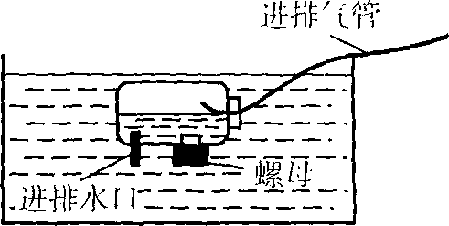
18．用塑料瓶、透明胶带、螺母、塑料管、容器和水等，按图制作了一只潜水艇模型。为了使潜水艇下沉，则必须从进排气管处 (填“吹气”或“吸气”)，潜水艇在下沉的过程中所受到水的压强 (填“减小”、“不变”或“增大”)。
19．下列事例中，属于减小受力面积、增大压强的是 ( )
(A)铁路的钢轨不直接铺在路基上，而是铺在枕木上 (B)宽书包带比窄书包带背在身上舒服
(C)把菜刀口磨得很薄，刀就容易切菜 (D)在烂泥地上垫一块大木板，便于人行走
20．下列关于浮力、浮沉条件的说法，正确的是 ( )
(A)轮船从海里行驶到河里，所受的浮力减小
(B)浸没在液体中的物体所受浮力的大小随深度的增加而增大
(C)阿基米德定律只适用于浸在液体中的物体，不适用于气体中的物体
(D)医学上将人的血液滴入硫酸铜溶液中，如果血液恰好悬浮，则说明两者密度相同
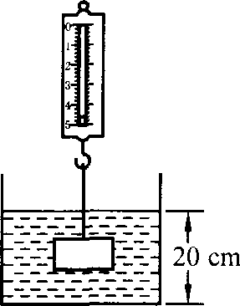
21．如图所示，放在水平桌面上的薄壁圆柱形容器重4 N，底面积100 cm²，弹簧测力计的挂钩上挂着重为10 N的物块。现将物块浸没水中，容器内水面由16 cm上升到20 cm(g取10 N／kg)。求：(1)物块的密度。(2)物块受到的浮力。(3)物块浸没水中后，容器对桌面的压强。

22. 北京奥运会赛况将采用地球同步卫星直播，同步卫星虽绕地球转动，但是地球上的人却觉得它在地球上空静止不动，这是因为所选的参照物是（ ）
A.太阳 B.月亮 C.地球 D.三者均可
23．敦煌曲子词中有这样的词句：“满眼风波多闪灼，看山恰似走来迎，仔细看山山不动，是船行。”其中“看山恰似走来迎”和“是船行”所选的参照物分别是（ ）
A．船和山 B．山和船 C．地面和山 D．河岸和流水
24、杭州湾跨海大桥于2008年5月１日通车，大桥全长36㎞，是目前世界上最长的跨海大桥（如右图）。爸爸驾车带小明去感受大桥的风采，如果小车以72㎞/h的速度匀速通过大桥，所需的时间是 h。爸爸问小明：“为什么我看到桥两边的路灯都往后退呢？”小明说：“这是因为你选择了 为参照物。”
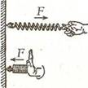
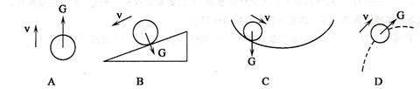
25．如图，分别用大小相等的力拉和压同一弹簧。该实验表明，弹簧受力产生的效果与力的（ ）
(A)大小有关 (B)作用点有关 (C)方向有关 (D)大小、方向、作用点都有关
26、关于物体所受重力的方向，下列表示正确的是（ ）

27．电网覆冰导致断裂、倒杆，造成供电危险，今年南方某地雪灾中电线结起冰柱，原先直径为2cm的铝电线结冰直径达到了20cm，若相邻两电杆间的电线长度为50m，回答下列问题：（ρ_{铝}=2.7×10³kg/m³，ρ_{冰}=0.9×10³kg/m³，g取10N/kg）
（1）电线结起的冰柱主要是由 。
A．水蒸气液化而成的 B．水蒸气凝华而成的C．水凝固而成的 D．水气化而成的
（2）结冰前，两电杆间每根电线的重力为 N。
（3）估算结冰后两电杆间每根电线的重力增加 N。
28、2007年10月24日18时，搭载着我国首颗探月卫星“嫦娥一号”的长征三号甲运载火箭在西昌发射成功，实现了我国几千年的探月梦想。
（1）长征三号甲运载火箭发射过程，燃料的化学能转变成火箭的_______能。
（2）“嫦娥一号”进入月球轨道后运动状态将_______（填“不断变化”或“保持不变”）。
（3）“把月球建设成人类的笫二故乡”，这是人类新的梦想，但而一些根本问题尚待解决，如需解决重力环境、宁宙辐射、_______等
29、在公交车上坐着一位中学生，他的手上拿着一杯饮料，当公交车急转弯时，杯内饮料晃了出来．中学生对司机很有意见，于是说：“师傅，你怎么开车的，我杯里饮料都晃出来了。”司机说：“我的车在转弯呢。”中学生说：“那你转弯为什么转得那么大?转小点，杯里饮料就不会晃出来了。”在这段对话中．这位中学生对下面哪个概念缺乏理解？（ ）
A.惯性 B.压强 C.浮力 D.压力

30、一科学兴趣小组在探究二力平衡条件时，将小车放在光滑的水平桌面上，两边分别用细线通过定滑轮与重物A、B相连，小车两边的细线在同一直线上且与水平桌面平行，如图所示。当小车静止在桌面上时，A、B的物重G_{A}和G_{B}的关系为（ ）
A、G_{A}＞G_{B} B、G_{A}＜G_{B} C、G_{A}＝G_{B} D、以上三种说法都有可能
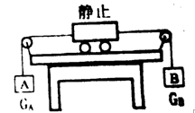
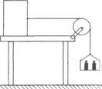
31、右图所示，水平桌面的右端固定一定滑轮，轻质小盘通过一根绕过定滑轮的细绳与桌面上质量为0.4kg的木块相连。当小盘内放有重力为0.5N的砝码使，木块未被拉动，这是木块受到的摩擦力大小为 N；当小盘内放有重为0.6N的砝码时，木块正好作匀速运动，当小盘内放上重为0.7N的砝码时，小潘拖动木块运动，当小盘落在地面上后，木块继续运动，此时木块所受到的摩擦力
大小为 N。

答案：
1、路程的多少 相同的路程比较时间的多少 2、 不变 仍具有 受到 运动状态在变 3、D 4、D 5、 C 6、 B 7、 D 8、 4.4 运动 9、 20 10 C 、11、 D 12、 C 13 C 、14、 C 15、 A 16、 B 17、 大于 B 左侧漏气 应保持深度相同 18、 吸气 增大 19、C 20、 D 21、 2500 4 2400 22、 C 23、A 24、 0.5 车 25、 C 26、 C 27、 C 424 14130 28、 机械能 不断变化 水、氧气 等29、 A 30、 C 31、0.5 0.6

